

Colegio Tecnológico Pulmahue

**TERCERO BASICO**

**Estimados padres y apoderados el objetivo de esta guía de trabajo es que el estudiante identifique de objetos de la sala de clases, Puede utilizar diccionario o traductor en línea Para palabras desconocidas. Dudas y consultas enviar correo a** [**Yorka.sepulveda.pulmahue@gmail.com**](mailto:Yorka.sepulveda.pulmahue@gmail.com) **de 9 a 7pm, en caso de necesitar material extra para el vocabulario también mandar correo.**

Observa las imágenes y la lista de nombres de objetos de la sala de clases, cada palabra tiene un número, pon el número de esa palabra en la imagen correspondiente.

O.A:

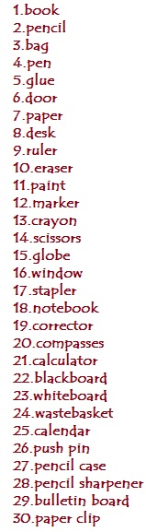Identificar nombres de objetos de la sala de clases.

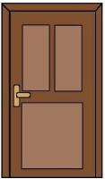





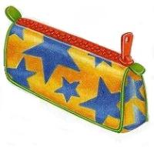

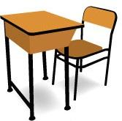

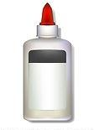



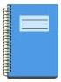

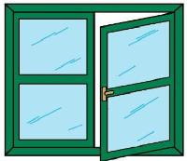



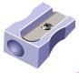



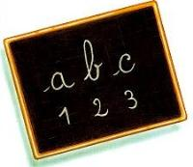

C:\Users\Lusine\Desktop\resized\marker 2.jpg

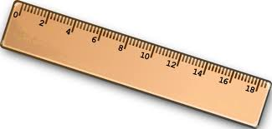



C:\Users\Lusine\Desktop\resized\crayon.jpg

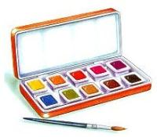





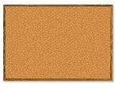

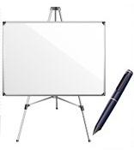

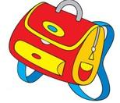

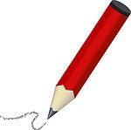

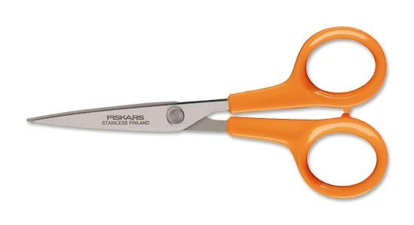



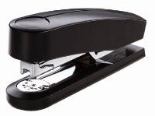

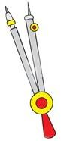



C:\Users\Lusine\Desktop\resized\PAPER_CLIP_thumb.jpg

classroom objects

OBSERVA LAS PREGUNTAS, ESCRIBE EL NOMBRE CORRECTO DE CADA OBJETO EN INGLES PARA LAS PREGUNTAS WHAT IS THIS. PARA LAS PREGUNTAS QUE EMPIEZAN CON: IS THIS? DEBES RESPONDER YES IT IS EN CASO DE QUE SEA EL OBJETO MENCIONADO Y NO, IT IS NOT EN CASO DE QUE NO SEA ESE OBJETO.

What is this? What is this? What is this?

It is a pencil. It is a ………………….……………… ……………………………….………………

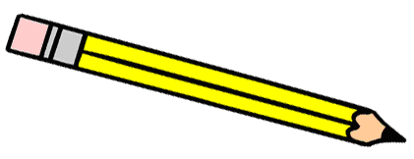 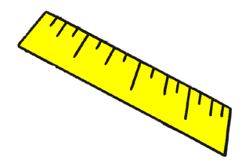 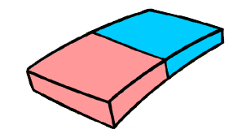

What is this? What is this? What is this?

……………………………….……………… ……………………………….……………… ……………………………….………………

 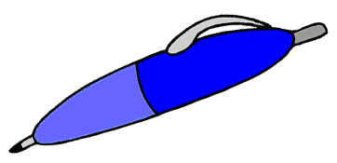 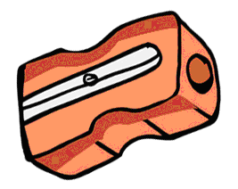

Is this a notebook? Is this a schoolbag? Is this a chair?

Yes, ……**IT IS**………………….……………… No, ………**IT IS NOT**………………… ……………………………….………………

  

Is this a crayon? Is this a desk? Is this a map?

……………………………….……………… ……………………………….……………… ……………………………….………………

